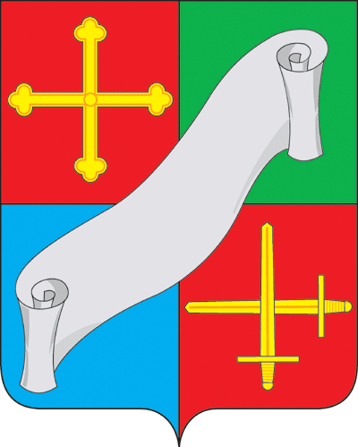
КАЛУЖСКАЯ ОБЛАСТЬ
АДМИНИСТРАЦИЯ
(исполнительно - распорядительный орган)
МУНИЦИПАЛЬНОГО РАЙОНА «ДЗЕРЖИНСКИЙ РАЙОН»

П О С Т А Н О В Л Е Н И Е
«06» мая 2025 года г. Кондрово № 660

Об организации и проведении массового организованного отдыха людей у воды на территории МР «Дзержинский район» в 2025 году

В соответствии с Федеральным законом от 6.10.2003 № 131-ФЗ «Об общих принципах организации местного самоуправления в Российской Федерации», постановлением Правительства Калужской области от 21.12. 2005 № 360 «Об утверждении Правил охраны жизни людей на водных объектах на территории Калужской области», в целях обеспечения организованного отдыха и безопасности людей на водных объектах Дзержинского района
ПОСТАНОВЛЯЮ:
1. Организовать проведение массового организованного отдыха людей у воды на территории МР «Дзержинский район» в 2025 году.
2. Отделу городского хозяйства (Старцев А.С.), главам администраций городских поселений (по согласованию) в период с 01.06 - 15.06.2025, в целях создания условий для массового отдыха жителей поселения и организации обустройства мест массового отдыха (зон рекреации) населения, обеспечить выполнение мероприятий:
2.1. Организовать подготовку традиционных мест массового, организованного отдыха людей (далее места отдыха) у водных объектов на территории поселений.
2.2. Довести до населения путем обнародования (опубликования) определенные места отдыха у воды, а также запрещенные места для купания на водоемах поселения.
2.3. Организовать исполнение установленных гигиенических требований к зонам рекреации водных объектов, используемых для организованного массового отдыха и купания.
2.4. Выполнить условия и требования, в части касающейся для организации зон рекреации, используемые водные объекты и их берега, выбор которых согласовывается в установленном порядке:
-соответствие качества воды водного объекта и санитарного состояния территории требованиям существующих стандартов;
-наличие или возможность устройства удобных и безопасных подходов к воде;
-наличие подъездных путей в зону рекреации;
-безопасный рельеф дна (отсутствие ям, зарослей водных растений, острых камней и пр.);
-благоприятный гидравлический режим (отсутствие водоворотов, течений более 0,5 м/с, резких колебаний уровня воды);
-отсутствие возможности неблагоприятных и опасных процессов (оползней, обвалов, селей, лавин).
2.5. Предоставлять жителям поселения информацию об ограничении водопользования на водных объектах общего пользования (о запрещении купания) через средства массовой информации и посредством специальных информационных знаков, аншлагов устанавливаемых вдоль берегов водных объектов.
2.6. Информировать администрацию муниципального района «Дзержинский район» (через отдел ГОЧС) о готовности мест отдыха населения у воды на территории поселения до 15.06.2025.
3. Координацию действий при осуществлении мероприятий по обеспечению безопасности людей на водных объектах, охране их жизни и здоровья возложить на комиссию по чрезвычайным ситуациям и обеспечению пожарной безопасности Дзержинского района.
4. Настоящее постановление подлежит официальному опубликованию.
5. Контроль за исполнением постановления возложить на заместителя главы администрации Дзержинского района Хренова И. А.

Глава администрации
Дзержинского района Е.О. Вирков

